

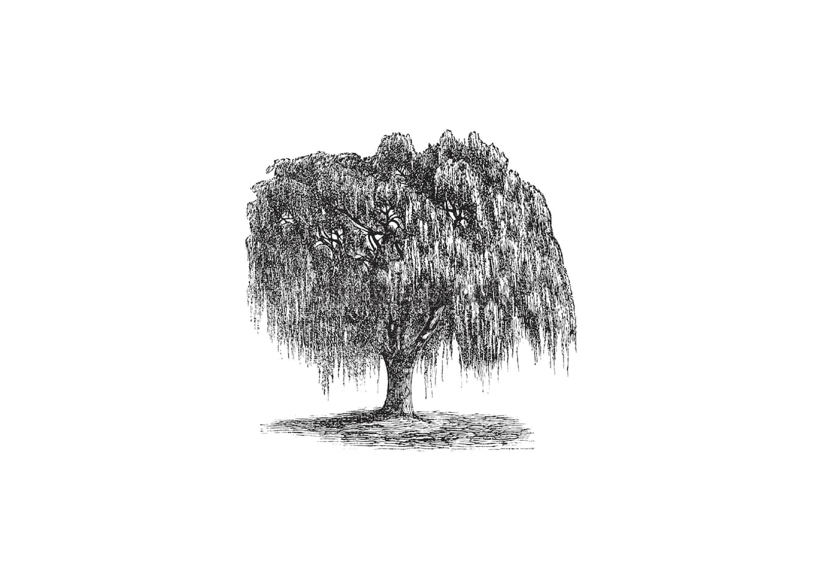
Tóth
szül. Kis Irén

életének 74. évében, június 7-én elhunyt.
Mély fájdalommal tudatjuk
polgártársunk
Tisztelet emlékének!
Búcsúztatója a nagyölvedi református temetőben lesz
június 19-én, 15:00 órakor

